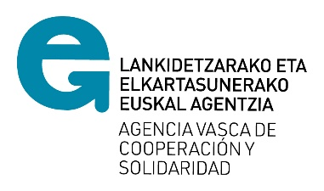

Garapenerako Lankidetzaren Euskal Agentzia

AZALPEN MEMORIA:

ORDAINAGIRIEN ERABILERA

Erakunde eskatzailea:

Tokiko erakundea:

Espediente-zenbakia:

Herrialdea:

Izenburua:

Azalpen memoriaren data:
Kontaktu pertsona:
Helbide elektronikoa:
Telefono zenbakia:

Gastuak ordainagiri bidez —eta ez faktura bitartez— aurkeztearen arrazoi egiaztagarri eta nahikoak.

Ordainagiri bidez egiaztatuko diren ekintza eta kontzeptuen azalpena, aurkeztutako aurrekontua eredu hartuta.

Zb. | PARTIDA/KONTZEPTUA | Bakarkako Kostua (MN) (1) | Unitatea | TOTALA  (MN) | TOTALA  (EUR) | PORTZENTAIA  (2)
 | 1.- Partida
 | 1.1- Kontzeptua
 | 1.2- Kontzeptua
 | 1.3- Kontzeptua
 | (…)
TOTAL OROKORRA

- MN - Moneta Nazionala:
- PORTZENTAJEA: onartutako kontzeptu eta partiden totalarekiko.

